2024年第一季度我校SCIE论文发表收录情况季报
第一季度论文收录量为364篇。2024年第一季度，我校累计发表SCIE收录论文364篇。其中，一月份共发表161篇，二月份共发表119篇，三月份共发表84篇。
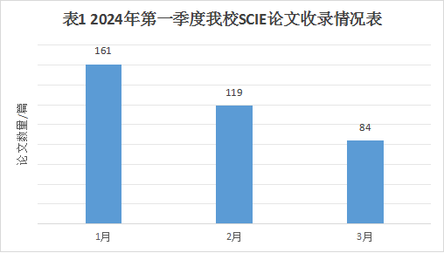

Q2区论文数量最多。按照JCR分区情况，2024年第一季度，我校发表论文仍然大多数集中在Q2区，共166篇，占第一季度SCIE总收录论文量的45.6%；其次是Q1区，为104篇；Q3区论文数量为71篇。每月Q1区、Q2区、Q3区、Q4区发文的占比情况见表3。

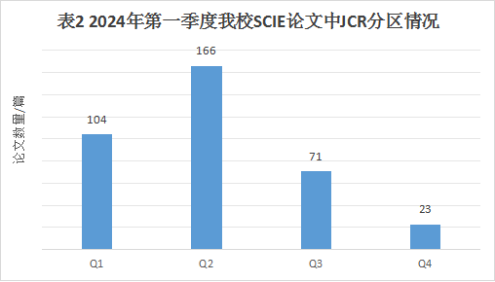

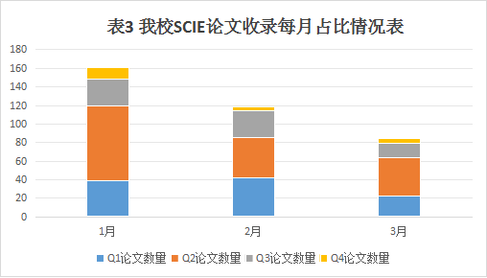

我校以第一作者机构发表论文数量约占2024年第一季度总收录量的69.5%。2024年第一季度，以我校为第一作者机构所发表的论文被SCIE收录的共253篇，占我校第一季度总收录量的69.5%。一月、二月、三月以我校为第一作者机构所发表的论文数量分别为115篇、78篇、60篇。
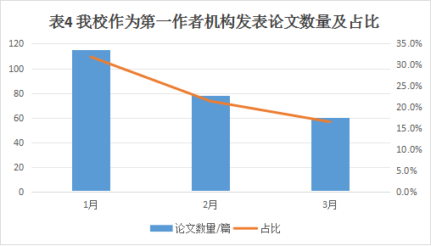
我校以通讯作者机构发表论文数量达67.0%。2024年第一季度，我校为通讯作者机构所发表的论文被SCIE收录的共244篇，占我校第一季度总收录量的67.0%。一月、二月、三月我校为通讯作者机构所发表的论文数量分别为108篇、77篇、59篇。
